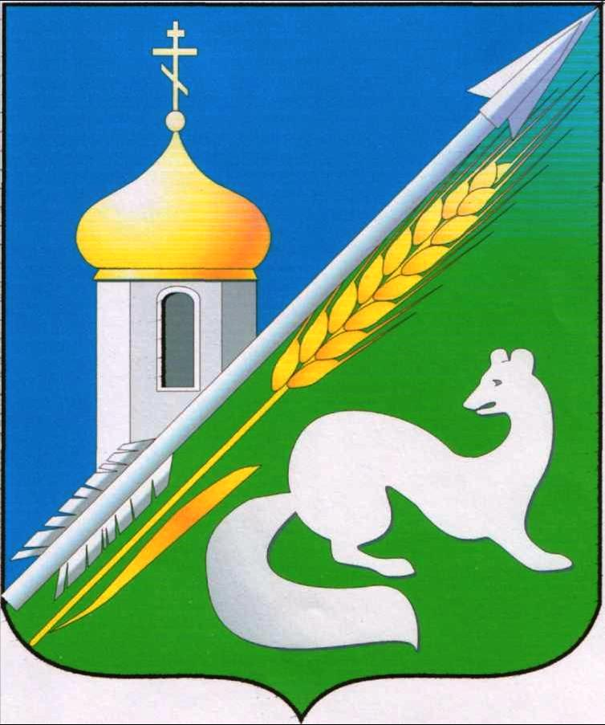

СОВЕТ ДЕПУТАТОВ
РАБОЧЕГО ПОСЕЛКА КОЛЫВАНЬ
КОЛЫВАНСКОГО РАЙОНА
НОВОСИБИРСКОЙ ОБЛАСТИ
(шестого созыва)

РЕШЕНИЕ
десятой сессии

18.06.2026 р.п. Колывань № 3

О согласовании частичной замены дотации на выравнивание
бюджетной обеспеченности муниципального образования
рабочий поселок Колывань Колыванского района Новосибирской области на
дополнительный норматив отчислений в местный бюджет
от налога на доходы физических лиц, подлежащих зачислению
в областной бюджет Новосибирской области

В соответствии Бюджетным кодексом Российской Федерации, Федеральным законом от 06.10.2003 № 131-ФЗ «Об общих принципах организации местного самоуправления в Российской Федерации», Положением «О бюджетном процессе в муниципальном образовании рабочий поселок Колывань Колыванского района Новосибирской области», принятым решением Совета депутатов рабочего поселка Колывань Колыванского района Новосибирской области от 19.10.2023 г. №3 Совет депутатов рабочего поселка Колывань Колыванского района Новосибирской области,
РЕШИЛ:
1. Согласовать частичную замену дотации на выравнивание бюджетной обеспеченности муниципального образования рабочий поселок Колывань района Новосибирской области на дополнительный норматив отчислений в местный бюджет от налога на доходы физических лиц, подлежащих зачислению в областной бюджет Новосибирской области в размере 30 % для расчета бюджета 2027 года и планового периода 2028- 2029 гг.
2. Направить решение Главе рабочего поселка Колывань для подписания.
3. Опубликовать настоящее Решение в периодическом печатном издании рабочего поселка Колывань Колыванского района Новосибирской области «Муниципальный Вестник» и разместить его на официальном сайте администрации рабочего поселка Колывань Колыванского района Новосибирской области www.admkolyvan.nso.ru в сети интернет.
4. Решение вступает в силу с момента опубликования данного решения.
5. Контроль за исполнением настоящего решения возложить на постоянную депутатскую комиссию по бюджетной и финансовой политике (Киселева Н.С.).

И.о. главы
рабочего поселка Колывань
Колыванского района Новосибирской области В.В. Переверзин

Председатель Совета депутатов
рабочего поселка Колывань Колыванского
района Новосибирской области Н.З. Лелоюр

